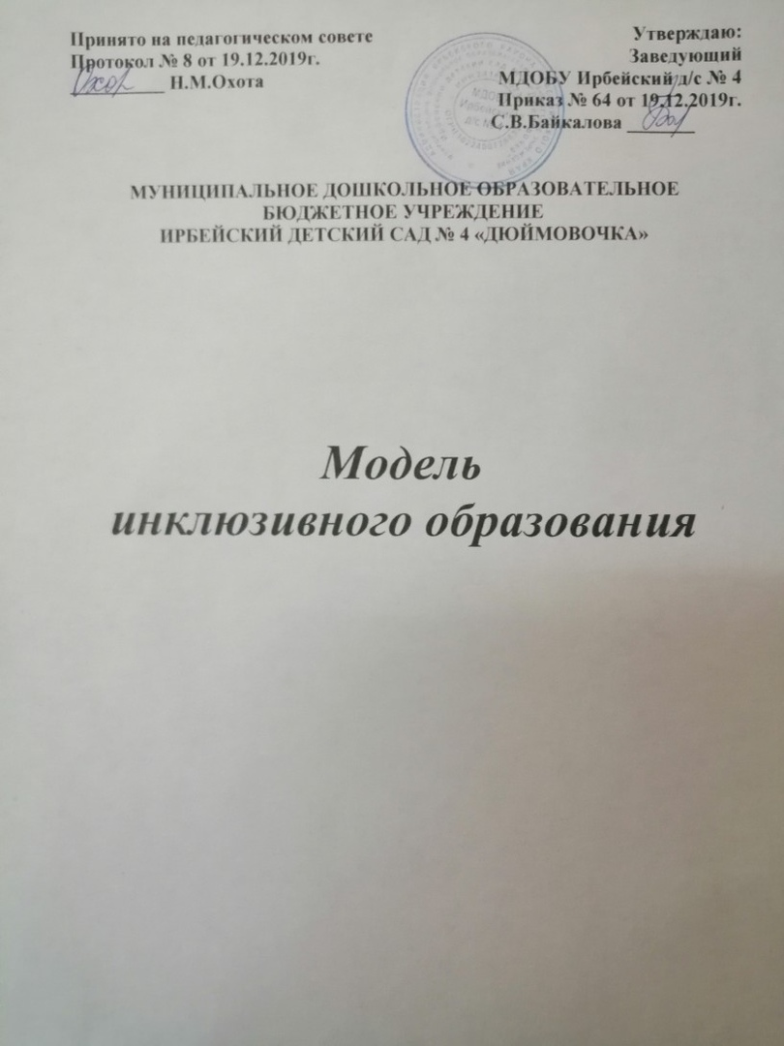
Принято на педагогическом совете  Протокол № 8 от 19.12.2019г.  __________ Н.М.Охота | Утверждаю:  Заведующий  МДОБУ Ирбейский д/с № 4  Приказ № 64 от 19.12.2019г.  С.В.Байкалова _______

МУНИЦИПАЛЬНОЕ ДОШКОЛЬНОЕ ОБРАЗОВАТЕЛЬНОЕ
БЮДЖЕТНОЕ УЧРЕЖДЕНИЕ
ИРБЕЙСКИЙ ДЕТСКИЙ САД № 4 «ДЮЙМОВОЧКА»

Модель
инклюзивного образования

Содержание:

1. | Введение………………………………………………………............................................... |  | 3
2. | Анализ состояния организации инклюзивного образования в МДОБУ Ирбейский д/с № 4…………………………………………………………………………………………… |  | 4
3. | Целевой компонент модели………………………………………………..……………… |  | 6
4. | Структурно-функциональный компонент модели……………………………………... |  | 7
5. | Содержательно-технологический компонент модели…………………………………… |  | 11
6. | Нормативно-правовая основа деятельности……................................................................ |  | 15

- Введение
Модель инклюзивного образования предназначена для целостного понимания и организации работы в МДОБУ Ирбейский д/с № 4 (далее по тексту ОО) в части соблюдения прав детей с ограниченными возможностями здоровья, расширения межведомственного взаимодействия, формирования доступного образования для всех участников образовательного процесса. Модель является инструментом управления развитием инклюзивного образования в ОО.
Нормативным основанием разработки модели являются национальный проект «Образование», Концепция развития инклюзивного образования в Красноярском крае на 2017-2025 годы, другие нормативные правовые акты, регламентирующие реализацию инклюзивного образования в Российской Федерации .
Модель направлена на реализацию следующих направлений:
Формирование инклюзивной культуры общества;
Создание универсальной безбарьерной среды;
Обеспечение вариативности предоставления образования детям с ОВЗ;
Обеспечение комплексного психолого-медико-педагогического сопровождения детей с ОВЗ;
Развитие системы ранней помощи (от 0 до 3-х лет);
Создание условий для социализации детей с ОВЗ;
Формирование системы методического сопровождения инклюзивного образования;
Совершенствование профессиональной компетентности педагогических работников, специалистов сопровождения, руководителей образовательных организаций;
Обеспечение поддержки гражданским инициативам, направленным на развитие инклюзивного образования.
Модель разработана с учетом особенностей системы образования ОО и включает в себя анализ состояния организации инклюзивного образования в ОО и структурные компоненты: целевой, структурно-функциональный, содержательно-технологический, управленческий и рефлексивно-оценочный.
- Анализ состояния организации инклюзивного образования в ОО
Характеристика детей
В 2019-2020 у.г. детский сад посещает 66 детей, из них 15 детей в возрасте от 3 до 7 лет относятся к категории детей с ограниченными возможностями здоровья с диагнозом тяжелое нарушение речи (ТНР). В ОО функционирует 2 комбинированные группы с 3 до 5 лет, и с 5 до 7 лет. Воспитательно-образовательный процесс с детьми с ОВЗ реализуется в соответствии с АООП.
Развитие системы ранней помощи
Система ранней помощи в реализуется по средствам консультационного пункта, который оказывают психолого-педагогическую, методическую и консультативную помощь родителям детей.
За период с сентября по декабрь была оказана одна консультация, по направлению ранняя помощь. В этом направлении ведется организационная работа по привлечению родителей с целью оказания ранней помощи: организация группы в социальной сети, адресный выход на родителей детей не посещающих ОО, размещение информации на сайте и т.д.
Деятельность психолого-педагогического консилиума
В ОО действует психолого–педагогический консилиум. В состав ППк входят учитель-логопед, педагог-психолог, воспитатели групп комбинированной направленности. Целью ППк является создание оптимальных условий обучения, развития, социализации и адаптации обучающихся посредством психолого-педагогического сопровождения . Задачами ППк являются: выявление трудностей в освоении образовательных программ, особенностей в развитии, социальной адаптации и поведении обучающихся для последующего принятия решений об организации психолого-педагогического сопровождения; разработка рекомендаций по организации психолого-педагогического сопровождения обучающихся; консультирование участников образовательных отношений по вопросам актуального психофизического состояния и возможностей обучающихся; содержания и оказания им психолого-педагогической помощи, создания специальных условий получения образования; контроль за выполнением рекомендаций ППк
Социальная занятость детей с ОВЗ
Ежегодно дети (дети с ОВЗ в том числе) принимают участие в районных конкурсах: музыкальный - «От 3 до 7», спортивный «Старты надежд», дошкольная олимпиада «Звездочка». В соответствии с календарно тематическим планированием, ребята выходят на экскурсии в музей, к достопримечательностям района, на места работы родителей. В соответствии с планом преемственности с Ирбейской СОШ № 2 проходят совместные мероприятия с детьми начальных классов.С 2014г. в детском саду реализуется педагогическая технология эффективной социализации Гришаевой Н. П. «Клубный час».
Материально-техническое оснащение
В ОО проведено обследование объектов и услуг и оформлен паспорт доступности, составлен план мероприятий «дорожная карта» «Повышение значений показателей доступности для инвалидов объектов и услуг». Эти документы выставлены на сайте образовательной организации. Оборудован кабинет учителя – логопеда, приобретена необходимая методическая литература для занятий с детьми с нарушениями речи.
Характеристика педагогических кадров
С детьми с ОВЗ в ДОУ работают 7 педагогов: 3 воспитателя, 2 учителя-логопеда, музыкальный руководитель, инструктор по физической культуре, педагог-психолог. Воспитатели, работающие с детьми с ОВЗ . прошли курсы повышения квалификации по теме «Организация психолого-педагогического сопровождении дошкольников с ограниченными возможностями здоровья в условиях инклюзивного образования». В соответствии с Дорожной картой ежегодно проводится инструктаж специалистов, связанных с обеспечением доступности образовательных услуг для детей с ОВЗ и детей.
В работе ОО по организации обучения, воспитания детей с ограниченными возможностями здоровья, очевидно наличие ряда объективных проблем, таких как:
- недостаточный уровень компетентности педагогических работников и специалистов сопровождения в определении образовательных маршрутов детей с ОВЗ, отвечающих их потребностям, в организации инклюзивного образования; - низкий уровень материально-технической базы для организации специальных условий для получения образования детьми с ОВЗ;
- слабое межведомственное взаимодействие, отсутствие нормативно-правовой базы, регулирующей взаимодействие различных ведомств в сопровождении детей с ОВЗ.
Особенностью разработанной модели является наличие взаимосвязанных структурных компонентов: целевого, структурно - функционального, содержательно-технологического, управленческого и рефлексивно-оценочного.
- Целевой компонент модели
Цель: Обеспечение доступного и качественного образования детям с ограниченными возможностями здоровья с учетом их особых образовательных потребностей в условиях ОО.
Задачи:
- обеспечить вариативность предоставления образовательных услуг детям с ОВЗ;
- создать условия для оказания услуг психолого-педагогической, методической, консультативной помощи родителям;
- обеспечить комплексное медико-психолого-педагогического сопровождение детей с ОВЗ;
- сформировать систему методического обеспечения и сопровождения инклюзивного образования, совершенствовать профессиональную компетентность педагогов, специалистов;
- обеспечить доступную среду (специальные условия).
- Структурно-функциональный компонент модели
Управление образовательным процессом инклюзивного образования МДОБУ Ирбейский д/с №» 4
№ | Ф.И.О. | Должность | Функция
1 | Байкалова Светлана Владимировна | Заведующий | Организует работу по введению инклюзивного образования, подбирает специалистов, контролирует текущую работу специалистов; координирует действия специалистов
2 | Гордеева Наталья Олеговна | Старший воспитатель | Осуществляет научно методическое руководство, консультирует педагогов и родителей, осуществляет сбор и анализ информации об альтернативных программах инклюзивного образования
3 | Герасименко Наталья Сергеевна  Трусова Людмила Васильевна | Учитель-логопед | Ведет коррекционно-развивающую работу с детьми, консультирует и обучает родителей и педагогов
4 | Охота Наталья Михайловна | Педагог-психолог | Ведет коррекционно-развивающую работу, консультирует и обучает родителей и педагогов
5 | Киреева Татьяна Владимировна | Инструктор по физическому воспитанию | Проектирует и осуществляет работу по физкультурной и оздоровительной работе
6 | Шикова Екатерина Владимировна | Музыкальный руководитель | Осуществляют воспитательно-образовательный процесс в рамках музыкального воспитания детей
7 | Охота Наталья Михайловна | Воспитатель | Осуществляют воспитательно-образовательный процесс
8 | Гордеева Наталья олеговна | Воспитатель | Осуществляют воспитательно-образовательный процесс
9 | Широкова Ольга Михайловна | Воспитатель | Осуществляют воспитательно-образовательный процесс
10 | Герасименко Наталья Сергеевна | Воспитатель | Осуществляют воспитательно-образовательный процесс
В системе взаимодействия мы определили функции каждого субъекта сопровождения для решения актуальных задач инклюзивного образования в ДОО:
Задача | ППк | Старший воспитатель | КП | Заведующий
Обеспечение вариативности предоставления образовательных услуг детям с ОВЗ | Определяет образовательную программу и условия ее реализации создают условия | Разрабатывают и реализуют АОП | Информирование родителей о предоставлении вариативных образовательных услуг для детей с ОВЗ | Общее руководство и координация действий:  - формирование НПБ инклюзивного образования;  -подбор и расстановка кадров;  - мониторинг реализации прав детей с ОВЗ, инвалидностью на доступное качественное образование;  - организационное сопровождение реализации дорожной карты по повышению значений показателей доступности для инвалидов объектов и услуг в сфере образования; - организация участия ДОО в проектах по обеспечению доступной среды
Создание условий для оказания услуг психолого-педагогической, методической, консультативной помощи родителям | Организует проведение консультаций, тренингов, семинаров, совместных занятий | Проводит анализ оценки профессиональной деятельности педагогов, функциональной грамотности родителей.  Организует и проводит разные формы методической работы с педагогами по проблемам инклюзивного образования детей. | Ведение документации, информирование родителей о предоставляемых услугах ПК
Обеспечение комплексного медикопсихолого-педагогического сопровождения детей с ОВЗ | Оказывает консультативную помощь, координирует и организационно методически сопровождает деятельность узких специалистов, консультационных пунктов | Контролируют динамику освоения АОП,  контроль текущей работы специалистов | Оказывают психологопедагогическую, методическую и консультативную помощь родителям детей
Формирование системы методического обеспечения и сопровождения инклюзивного образования, совершенствование профессиональной компетентности педагогов, специалистов, руководителя | Обеспечивают методическое сопровождение | Планирует систему повышения профессиональной компетентности специалистов, педагогов: семинары, методические часы, открытые показы НОД | Создают картотеки консультационных материалов по актуальным вопросам (по запросам родителей)
Обеспечение доступной среды (специальных условий) | Мониторинг образовательной среды | Инструктирование работников по вопросам обеспечения доступности услуг; реализация планов мероприятий по созданию условий для безбарьерной среды

- Содержательно-технологический компонент модели
Содержательно-технологический компонент модели предназначен для обеспечения индивидуального образовательного маршрута обучающегося с ОВЗ.
В соответствии с Концепцией развития инклюзивного образования в Красноярском крае на 2017-2015 годы, утвержденной Указом Губернатора Красноярского края от 13.10.2017 № 258-УГ, образование детей с ОВЗ в ОО реализуется через следующие модели инклюзивного образования:
полную интеграцию, при которой дети, по уровню психофизического и речевого развития близкие к возрастной норме и психологически подготовленные к совместному обучению с нормально развивающимися сверстниками, по 1-2 человека включаются в группы на весь день.
Организационная часть
Процесс инклюзивного образования начинается с момента поступления ребенка в ОО. На первоначальном этапе ребенок диагностируется специалистами, в дальнейшем на педагогическом консилиуме определяется необходимость направления воспитанника в территориальную ПМПК. Учителем-логопедом, педагогом-психологом, воспитателем готовятся документы необходимые для осуществления данного процесса: речевая карта, психологопедагогическая характеристика, медицинское заключение для направления ребенка на ПМПК. На основании заключения ПМПК ребенок определяется в группу. Педагогами ОО в соответствии с рекомендациями ТПМПК, ФГОС ДО разрабатываются адаптированные основные общеобразовательные программы и адаптированные образовательные программы (включая индивидуальные учебные планы) на основе примерных адаптированных основных образовательных и общеобразовательных программ. В ОО разработана адаптированная образовательная программа для детей с ТНР. АООП состоит из двух частей: обязательная часть (инвариантная часть) и части, формируемой участниками образовательных отношений (программы коррекционно-развивающих занятий, программы внеурочной деятельности, программы дополнительного образования, ориентированные на достижения личностных и предметных результатов). Воспитатель помогает ребенку включится во взаимодействие с детьми в различных режимных моментах. Проводятся индивидуальные занятия с узкими специалистами, которые направлены на развитие и поддержку функциональных способностей ребенка в соответствии с его возможностями. Специалисты (логопед, психолог) в своей работе опираются на различные методы и техники. Родителям и воспитателю выдается подробное описание того, что и насколько успешно освоил ребенок, а также задания с рекомендациями по отработке навыков речевого развития и включению их в игровую и бытовую деятельность.
Технологическая часть
Инклюзивное образование в ОО осуществляется на основе личностно - ориентированного, системно-деятельностного, компетентностного подходов. Используется технология эффективной социализации по Н.П. Гришаевой «Клубный час», технология «Утренний сбор». Применяются формы и методы обучения: познавательно-исследовательские проекты, обучающие игры, обучение в группах и другие.
Результативный компонент модели
С целью обеспечения комплексной оценки развития инклюзивного образования в ОО организована оценка качества работы консультационных пунктов родителями (законными представителями) через анкетирование; организован ежеквартальный мониторинг учета достижения показателей «Количество услуг психолого-педагогической, методической и консультативной помощи родителям (законным представителям) детей, а также гражданам, желающим принять на воспитание в свои семьи детей, оставшихся без попечения родителей», на уровне ОО; проводится мониторинг доступности объектов и услуг для инвалидов и лиц с ОВЗ, по окончанию учебного года проводится проблемный анализ по всем направлениям организации инклюзивного образования; ежегодно в начале и конце учебного года проводится педагогическая диагностика освоения воспитанниками основной образовательной программы.
Критерии (индикаторы, показатели) эффективности модели
Результаты мониторинга образовательных достижений и динамики развития детей с ОВЗ:
- приобретение детьми с ОВЗ позитивного социального опыта;
- расширение социальных контактов со сверстниками;
- результаты опросов, тестирования, анкетирования родителей детей с ОВЗ, родителей детей без ОВЗ, педагогов;
- повышение рейтинга учреждения.

- Нормативно-правовая основа деятельности
Федеральный уровень:
1. Федеральный закон от 24.11.1995 № 181-ФЗ «О социальной защите инвалидов в Российской Федерации».
2. Федеральный закон Российской Федерации от 29.12.2012 № 273-Ф3 «Об образовании в Российской Федерации».
3. Постановление Правительства РФ от 17.05.2017 № 575 «О внесении изменений в пункт 3 Правил размещения на официальном сайте образовательной организации в информационно-телекоммуникационной сети «Интернет» и обновления информации об образовательной организации».
4. Постановление Правительства РФ от 10.07.2013 № 582 «Об утверждении Правил размещения на официальном сайте образовательной организации в информационнотелекоммуникационной сети «Интернет» и обновления информации об образовательной организации».
5. Приказ министерства образования и науки РФ от 09.11.2015 № 1309 «Об утверждении Порядка обеспечения условий доступности для инвалидов объектов и предоставляемых услуг в сфере образования, а также оказания им при этом необходимой помощи».
6. Письмо министерства образования и науки РФ от 12.02.2016 №ВК-270/07 «Об обеспечении условий доступности для инвалидов объектов и услуг в сфере образования».
7. План Правительства РФ от 27.06.2016 №4491П-П8 «Межведомственный комплексный план по вопросам организации инклюзивного дошкольного и общего образования и создания специальных условий для получения образования детьмиинвалидами и детьми с ограниченными возможностями здоровья на 2016-17 годы».
8. Письмо министерства образования и науки РФ от 01.12.2016 №ВК-2751/07 «О направлении методических рекомендаций» (реализация государственной программы РФ «Доступная среда», создание ресурсных центров и временное использование необходимого оборудования по договору).
9. Распоряжение министерства просвещения РФ от 09.09.2019 № Р-93 «Об утверждении примерного Положения о психолого-педагогическом консилиуме образовательной организации».
10. Методические рекомендации по организации деятельности ПМПК в РФ (письмо министерства образования и науки РФ от 23.05.2016 №ВК-1074/07 «О совершенствовании деятельности ПМПК).
Региональный уровень:
1. Закон Красноярского края от 10.12.2004 № 12-2707 «О социальной поддержке инвалидов» (ст. 2 п.А формулировка для справки в Управление соцзащиты населения).
2. Постановление Совета Администрации Красноярского края от 30.01.2006 № 10-П «О предоставлении мер социальной поддержки инвалидам».
3. Соглашение о межведомственном взаимодействии по реабилитации (абилитации) детей-инвалидов и сопровождению их семей от 28.03.2014. 6
4. Постановление Правительства Красноярского края от 29.05.2014 № 217-П «Об утверждении Порядка расчёта нормативов обеспечения реализации основных и дополнительных общеобразовательных программ в расчёте на одного обучающегося (один класс, класс-комплект) муниципальных общеобразовательных организаций, расположенных на территории Красноярского края и Порядка предоставления и расходования субвенций бюджетам муниципальных районов и городских округов Красноярского края на обеспечение государственных гарантий реализации прав на получение общедоступного и бесплатного начального общего, основного общего, среднего общего образования в муниципальных общеобразовательных организациях, расположенных на территории Красноярского края, обеспечение дополнительного образования детей в муниципальных общеобразовательных организациях, расположенных на территории Красноярского края».
5. Письмо министерства образования Красноярского края от 19.11.2015 №75-12308 «О проведении обучения (инструктирования) по вопросам обеспечения доступности для инвалидов объектов и услуг».
6. Письмо министерства образования Красноярского края от 22.01.2016 №75-506 «О проведении мониторинга и обеспечения доступности для инвалидов объектов и услуг».
7. Письмо министерства образования Красноярского края от 09.08.2017 №75-10021 «Об исполнении рекомендаций ПМПК образовательными организациями».
8. Указ Губернатора Красноярского края от 13.10.2017 №258-уг «Об утверждении Концепции развития инклюзивного образования в Красноярском крае на 2017 - 2025 годы».
9. Письмо министерства образования Красноярского края от 11.03.2019 №75-2574 «О рекомендациях по построению моделей инклюзивного образования».
10. Письмо министерства образования Красноярского края от 01.04.2019 №75-3411 «О создании условий для психолого-педагогической, методической и консультативной помощи родителям детей».
Муниципальный уровень:
1. Постановление Администрации Ирбейского района от 05.06.2015 № 415-пг «Об утверждении административного регламента предоставления муниципальной услуги «Выдача разрешения на прием детей, не достигших возраста шести лет шести месяцев, либо после достижения ими возраста восьми лет в образовательные организации, реализующие образовательную программу начального общего образования на территории Ирбейского района».
2. Постановление администрации Ирбейского района № 1281-пг от 08.10.2013 «О создании консультативных пунктов на базе муниципальных дошкольных образовательных бюджетных учреждений Ирбейского района».
3. Постановление администрации Ирбейского района от 30.12.2015 № 662-пг «Об утверждении плана мероприятий («дорожной карты») по повышению значений показателей доступности для инвалидов объектов и услуг на территории Ирбейского района на 2016-2020 годы».
Управление образования администрации Ирбейского района:
1. Приказ управления образования администрации Ирбейского района от 22.01.2018 № 11 «Об утверждении Плана мероприятий («дорожной карты») «Повышение значений показателей доступности для инвалидов объектов и услуг в сфере образования Ирбейского района».
2. Информационные письма, образцы приказов, материалы совещаний.
3. Приказ от 14.04.2017 № 61 «Об определении независимой оценки качества образовательной деятельности организаций Ирбейского района в 2017 году»
Уровень ОО:
1. Приказ № 20 от 03.06.2016 г. Об утверждении Положения о группах комбинированной направленности.
2. Приказ № 35 от 02.09.2019 г. Об утверждении Паспорта доступности объекта социальной инфраструктуры.
5. Приказ № 1 от 01.09.2017 г. Об утверждении Плана мероприятий («дорожная карта») муниципального дошкольного образовательного бюджетного учреждения Ирбейский детский сад № 4 «Дюймовочка» по повышению значений показателей доступности для инвалидов к объекту и предоставляемым на нем услугам.

